1. Pesquisar e compreender o funcionamento da biblioteca Caelum Stella.

• Qual classe é usada para validar CPFs?

R: CPFValidator validator = new CPFValidator();

• Qual o método usado para validar o CPF?

R: validator.assertValid(cpf);

• **Como a biblioteca lança exceções em caso de CPF Inválido?**

R: catch (InvalidStateException e)

• Quais formatos de entrada para o CPF são aceitos?

R: String

2. Crie um diagrama de classe UML que represente a aplicação do Padrão Adapter neste caso.

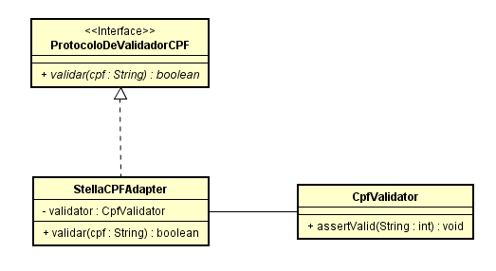

3. Crie o programa, em Linguagem Java, com base no diagrama de classe UML projetado.